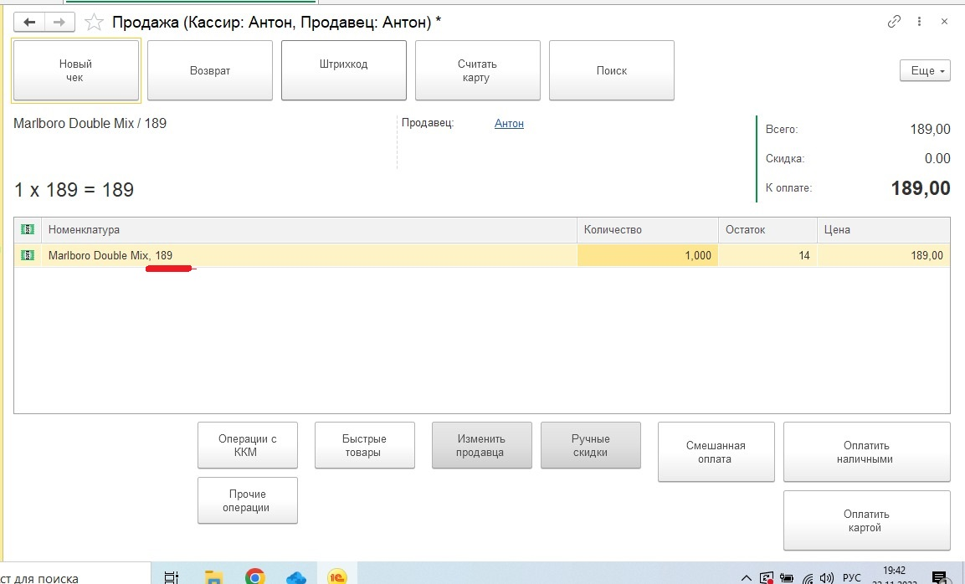
1С:Предприятие 8.3 (8.3.22.1709) Управление торговлей, редакция 11 (11.5.16.84)
ТЗ Сканирование матрикс кода с блока ( 10 пачек ) сигарет
Требуется расширение для расшифровки цены с QR кода блока сигарет. Решение по «подставлению» нужной цены с пачки у нас уже есть вот скрин
Цена автоматически подставляется (отмечено красным) при этом в поле Цена так же устанавливается вычитанная с матрикс кода пачки.
Отправляю вам по 3 QR кодов: пачки 04606203103263'!XDbFNACzUJR9d , 04606203103348+EowIi1ACN8dpEk , 04606203097500ai'bCAYACaU3W71
Блока 010460043993488221Y:Lq.LA800519300093Rs7624014987359 , 010462006570089721MTcvDfs800513500093gbnB24015024697
010460043994001221:JrSoLB800515000093YNcY24015007702

